|  |  |  |  |
| --- | --- | --- | --- |
| itu_logo | **Union internationale des télécommunications**  **Bureau de la Normalisation des Télécommunications** | |  |
|  | |  | |

Genève, le 11 mars 2015

|  |  |  |  |
| --- | --- | --- | --- |
| Réf.: | **Lettre collective TSB 3/9** | – Aux administrations des Etats Membres de l'Union;  – aux Membres du Secteur UIT-T;  – aux Associés de l'UIT-T participant aux travaux de la Commission d'études 9;  – aux établissements universitaires participant aux travaux de l'UIT-T | |
| Tél.: | +41 22 730 5858 |
| Fax: | +41 22 730 5853 |
| E-mail: | [tsbsg9@itu.int](mailto:tsbsg9@itu.int) | |
| Objet: | **Réunion de la Commission d'études 9; Beijing, Chine, 10-17 juin 2015** | |

Madame, Monsieur,

J'ai l'honneur de vous inviter à participer à la réunion de la Commission d'études 9 (*Réseaux câblés à large bande et télévision*) qui aura lieu à Beijing (Chine), du 10 au 17 juin 2015 inclus, à l’aimable invitation de l'Academy of Broadcasting Science, SAPPRFT (Chine).

Je vous informe que la réunion s'ouvrira à 9 h 30 le premier jour. L'enregistrement des participants débutera à 8 h 30. Les précisions relatives aux salles de réunion seront données sur place au guichet d'inscription. Des renseignements généraux sur la réunion sont donnés dans l'**Annexe A**, et des informations d'ordre pratique figurent dans l'**Annexe B**.

Le projet d'**ordre du jour** et le projet de **calendrier** de la réunion, établis en accord avec le Président (M. Arthur Webster, Etats-Unis d'Amérique) et l'équipe de direction de la Commission d'études, figurent dans les **Annexes E** **et** **F**.

Il se pourrait qu'une exposition soit organisée au cours des deux premiers jours de la réunion de la CE9. L'organisme hôte de la réunion souhaiterait inviter des experts de la CE9 à présenter les résultats des recherches récentes dans le domaine dont s'occupe cette commission, ce qui intéressera les membres de la commission d'études et les motivera pour leurs travaux futurs. Seules quelques propositions seront acceptées, par ordre d'arrivée des demandes, en raison du peu d'espace disponible. Les personnes intéressées doivent remplir le formulaire figurant en **Annexe D** et l'envoyer à l'organisme hôte ([gebing@abs.ac.cn](mailto:gebing@abs.ac.cn)) dès que possible et en tout état de cause, avant le **10 avril 2015**.

Je vous souhaite une réunion constructive et agréable.

Veuillez agréer, Madame, Monsieur, l'assurance de ma considération distinguée.

Chaesub Lee  
Directeur du Bureau de la normalisation   
des télécommunications

**Annexes**: 6

ANNEXE A

PRÉSENTATION DES CONTRIBUTIONS

**DÉLAI DE SOUMISSION DES CONTRIBUTIONS**: Le délai pour la soumission des contributions est de 12 (douze) jours calendaires avant la tenue de la réunion. Ces contributions, qui seront publiées sur le site web de la Commission d'études 9, devront donc parvenir au TSB le **28 mai 2015 au plus tard**. Les contributions reçues **deux mois** au moins avant le début de la réunion pourront être traduites sur demande.

**POSTAGE DIRECT/SOUMISSION DES DOCUMENTS**: Il existe un système de postage direct des contributions en ligne. Ce système permet aux Membres de l'UIT-T de réserver des numéros de contribution et de charger ou modifier les contributions directement sur le serveur web de l'UIT-T. Vous trouverez de plus amples informations et des indications sur ce système de postage direct à l'adresse suivante: <http://itu.int/net/ITU-T/ddp/>.

**GABARITS**: Pour élaborer les documents que vous soumettrez à la réunion, veuillez utiliser l'ensemble de gabarits (*templates*) mis à votre disposition. Ces gabarits sont accessibles sur la page web de chaque commission d'études de l'UIT-T, sous "Delegate resources" ([http://www.itu.int/  
ITU-T/studygroups/templates](http://www.itu.int/ITU-T/studygroups/templates)). Le nom de la personne à contacter au sujet de la contribution, ses numéros de télécopie et de téléphone ainsi que son adresse électronique doivent figurer sur la page de couverture de tous les documents.

MÉTHODES DE TRAVAIL ET INSTALLATIONS

**INTERPRÉTATION**: Comme convenu avec l'équipe de direction de la CE9 de l'UIT-T, cette réunion se tiendra en anglais seulement.

**RÉUNIONS SANS PAPIER**:Cette réunion se déroulera sans document papier.

**RÉSEAU LOCAL SANS FIL (WLAN)**: Des équipements de réseau local sans fil seront à la disposition des délégués sur place. On trouvera des informations détaillées au point 6 de **l'ANNEXE B.**

**IMPRIMANTES**: Des imprimantes seront mises sur place à la disposition des délégués.

**INSCRIPTION et BOURSES**

**INSCRIPTION**:Afin de permettre au TSB et à l'organisme hôte de prendre les dispositions nécessaires, je vous saurais gré de bien vouloir lui faire parvenir par lettre, par télécopie (+41 22 730 5853) ou par courrier électronique ([tsbreg@itu.int](mailto:tsbreg@itu.int)) **au plus tard le 15 avril 2015**, la liste des personnes qui représenteront votre Administration, Membre de Secteur, Associé, établissement universitaire, organisation régionale et/ou internationale ou autre entité. Les administrations sont invitées à indiquer également le nom du Chef de délégation (et du Chef adjoint, le cas échéant).

**Veuillez noter que l'inscription préalable des participants aux réunions de l'UIT-T se fait *en ligne* sur le site web de l'UIT-T (**[**http://www.itu.int/en/ITU-T/studygroups/2013-2016/09/  
Pages/default.aspx**](http://www.itu.int/en/ITU-T/studygroups/2013-2016/09/Pages/default.aspx)**).**

**BOURSES**:Nous avons le plaisir de vous informer que deux bourses partielles par administration seront accordées, en fonction des ressources financières disponibles, afin de faciliter la participation des pays les moins avancés ou des pays en développement à faible revenu (<http://itu.int/en/ITU-T/info/Pages/resources.aspx>). Toute demande de bourse doit être agréée par l'Administration concernée de l'Etat Membre de l'UIT. Les demandes de bourses (établies à l'aide du **Formulaire 1** ci-joint) doivent être retournées à l'UIT au plus tard le **29 avril 2015.** Veuillez noter que la décision d'accorder ou non une bourse est prise sur la base des critères suivants: disponibilité d'un budget au TSB; contributions présentées par le demandeur à la réunion; répartition équitable entre les pays et régions; et parité hommes-femmes.

**VISAS**: Pour entrer en Chine, vous devrez peut-être avoir une lettre d'invitation de l'organisme hôte (SAPPFRT), que vous devrez présenter à l'Ambassade/au Consulat de Chine dans votre région afin d'obtenir votre visa (Voir **l'ANNEXE C** pour la lettre d'invitation). Le visa doit être demandé et obtenu auprès de la représentation de la Chine (ambassade ou consulat) dans votre pays ou, à défaut, dans le pays le plus proche de votre pays de départ. Nous vous rappelons que la délivrance du visa peut prendre un certain temps et vous recommandons d'effectuer votre demande le plus tôt possible.

PRINCIPALES ÉCHÉANCES (avant la réunion)

|  |  |
| --- | --- |
| 10 avril 2015 | – soumission des contributions dont la traduction est demandée |
| 10 avril 2015 | – demande de lettre pour faciliter l'obtention d'un visa |
| 10 avril 2015 | – candidature pour l'exposition |
| 15 avril 2015 | – pré-inscription |
| 29 avril 2015 | – demandes de bourse |
| 28 mai 2015 | – dernier délai pour la soumission des contributions |

**ANNEXe B**

PRACTICAL INFORMATION

## Meeting Venue

Merchantel Hotel,

No.2 Xibianmen Outer Street, Xicheng District, Beijing, China.

<http://www.cytshotels.com/gdgj/merchantel/index.shtml>

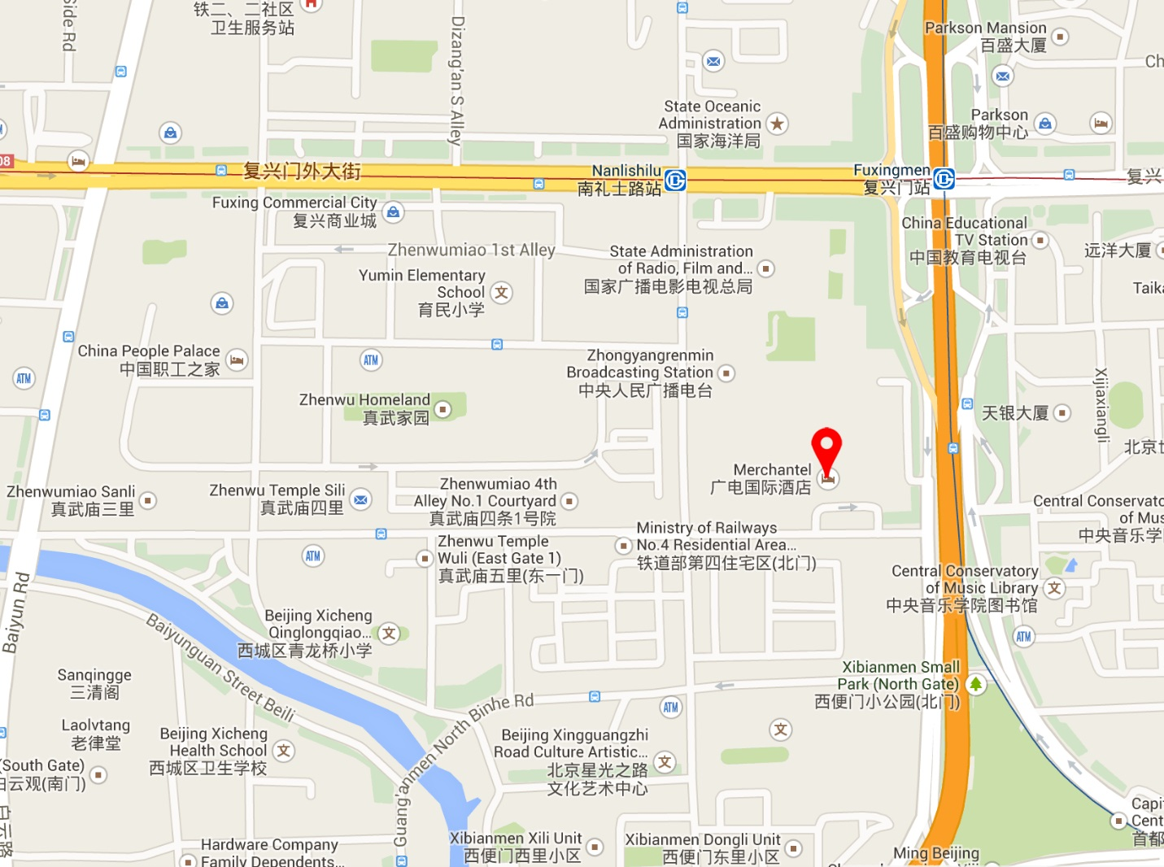

## Transportation and site information

**Transportation:**

About 34.2KM from Beijing Capital International Airport, Beijing. Taxi about 110RMB.

## Passports and Visas

All foreign visitors entering China must have a valid passport. Visitors from countries whose citizens require a visa should at the earliest time and well in advance of travel apply for a visa at a Chinese Embassy or consulate. The following provides information relating to entry into China.

For an invitation letter, please see **Annex C**.

## Climate – during June

Monthly Average values of the temperature and precipitation in Beijing, China are given in the table below:

|  |  |
| --- | --- |
|  | June |
| Average Max Temperature | 30http://www.travelchinaguide.com/images/c-words/degree.gifC / 86http://www.travelchinaguide.com/images/c-words/degree.gifF |
| Average Minimum Temperature | 19http://www.travelchinaguide.com/images/c-words/degree.gifC / 66http://www.travelchinaguide.com/images/c-words/degree.gifF |
| Average Precipitation | 78 mm |

<http://en.weather.com.cn/weather/101010100.shtml>

## Hotels

VENUE: Merchantel Hotel, No.2 Xibianmen Outer Street, Xicheng District, Beijing

<http://www.cytshotels.com/gdgj/merchantel/index.shtml>

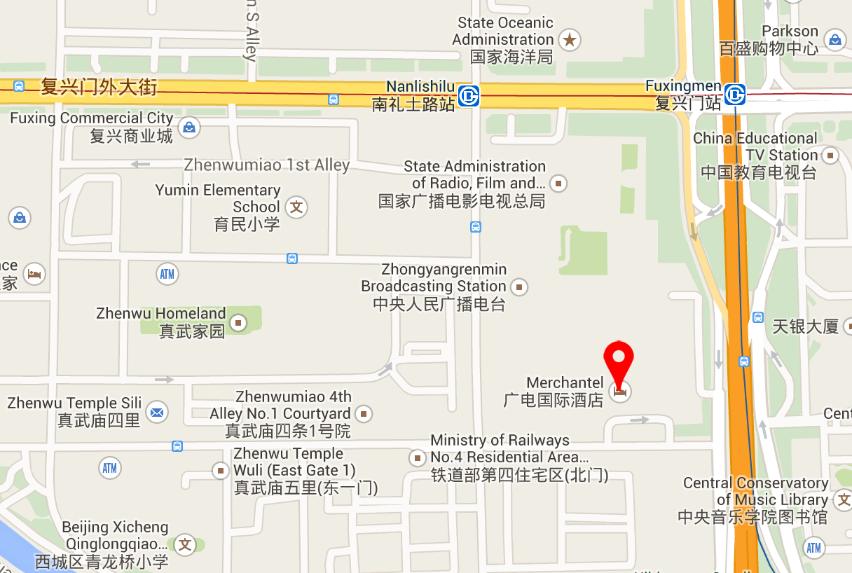

**Other hotels close to the venue:**

InterContinental Beijing Financial Street Hotel, No.11 Financial Street, Xicheng District, Beijing

<http://www.ihg.com/intercontinental/hotels/gb/en/beijing/pegha/hoteldetail>

The Westin Beijing Financial Street, 9B Financial Street, XiCheng District, Beijing,

<http://www.starwoodhotels.com/westin/property/overview/index.html?propertyID=1704&language=en_US&localeCode=en_US>

The way to the meeting venue from *“InterContinental Beijing Financial Street Hotel*” and *“The Westin Beijing Financial Street Hotel”*:

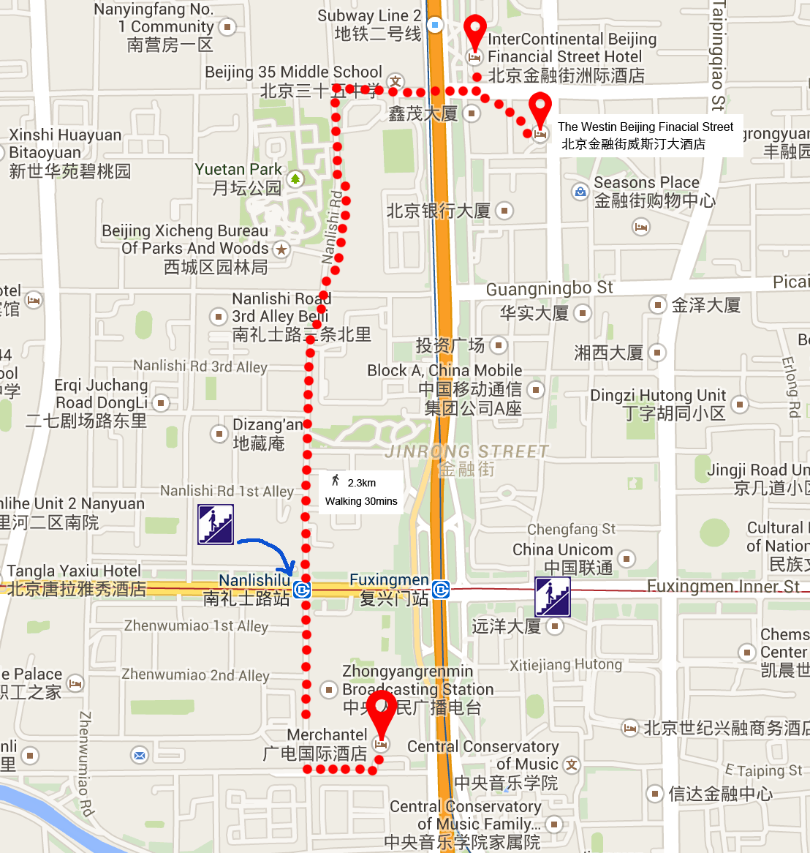

China People Palace, No.1 Zhenwumiao Street, Xicheng District, Beijing

<http://www.zgzgzj.com/introduce_en-us.php>

The way to the meetings venue from *“China People Palace hotel”*:

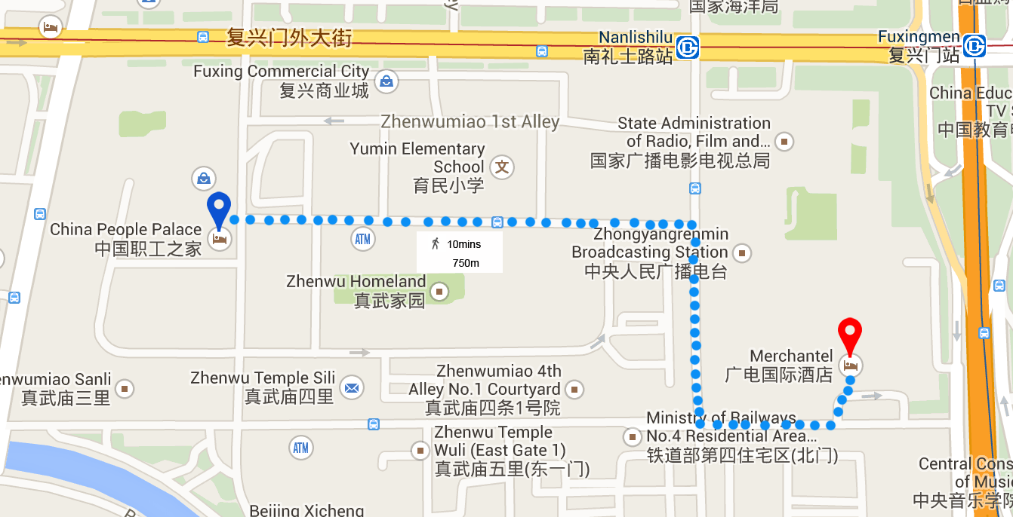

## Internet access and wireless coverage

All meeting rooms will have a wireless network with access to the Internet. Every guest room offers a high-speed Internet access for free. The access to Internet will be granted using the LAN technologies listed below:

* Wireless via WiFi: IEEE 802.11a/n on 5.2 GHz and 802.11g/n on 2.4 GHz.

## Technical assistance

In case you have any technical problem at the venue (e.g. connecting to internet, finding meeting rooms etc.) please contact for help:

Bing Ge, +86 13901281949, [gebing@abs.ac.cn](mailto:gebing@abs.ac.cn)

Bo Li, +86 13811931714, [libo@abs.ac.cn](mailto:libo@abs.ac.cn)

## Electricity

The electricity in China is generally 220V, 50HZ. . Please make sure you have the proper adapter.

**** Chinese standard

Such a socket is common in China, Australia, New Zealand and many other countries.

## Useful information

*Currency exchange*

# The currency in China is the RMB Yuan (￥); please check the currency exchange rate in the local bank system or use the following link as a reference: <http://www.xe.com/>

## Additional information

**General Information for stay in Beijing:**

**Mobile phone:** GSM and CDMA, WCDMA, TD-SCDMA, TD-LTE services provided by China Mobile, China Unicom and China Telecom.

**Currency:** local currency RMB Yuan (￥), the exchange rate of US$ and RMB is around 6.2.

**Tipping:** Tipping is not necessary.

**Time Zone**: GMT+8:00.

**Emergency Number:** In case of emergency please dial 110.

**Sight Seeing:**

The Temple of Heaven, Mansion of Prince Gong, etc.

For more information by <http://english.visitbeijing.com.cn>

## Contact persons

Bing Ge ([gebing@abs.ac.cn](mailto:gebing@abs.ac.cn))

Jingfei Cui ([cuijingfei@abs.ac.cn](mailto:cuijingfei@abs.ac.cn))

Feng Ouyang ([ouyangfeng@abs.ac.cn](mailto:ouyangfeng@abs.ac.cn))

Liyue Zhu ([zhuliyue@abs.ac.cn](mailto:zhuliyue@abs.ac.cn))

**ANNEXe C**

INVITATION LETTER REQUEST FORM

All foreign visitors entering China must have a valid passport. Visitors from countries **whose citizens require a visa should at the earliest time and well in advance of travel apply for a visa at a Chinese Embassy or consulate.** You may need a letter of invitation from the Chinese host, which you will need to present to the Chinese Embassy/Consulate in your area in order to obtain your visa. The visa must be requested as soon as possible and at least four (4) weeks before the start date of the meeting and obtained from the office (embassy or consulate) representing China in your country or, if there is no such office in your country, from the one that is closest to the country of departure. In order to obtain the invitation letter, please:

1. Fill out the form below
2. Provide the electronic copy of your passport (the name, date of birth, nationality, passport number, valid date of passport, etc. must be seen clearly)
3. Provide the electronic copy of previous Chinese visa and records (if you have been to China before)
4. Send the info in a), b) and c) as email attachments to Bing Ge [gebing@abs.ac.cn](mailto:gebing@abs.ac.cn) and Jingfei Cui [cuijingfei@abs.ac.cn](mailto:cuijingfei@abs.ac.cn) ; please mark as reference in the subject **“Invitation letter request for** **ITU‑T SG9 Plenary meetings”**:

(It is recommended to scan your passport page and email it to us so that it is discernible and can be used).

|  |  |  |  |  |  |
| --- | --- | --- | --- | --- | --- |
| **Company** |  | | | | |
| **Applicant Information** |  | | | **❒Mr ❒Miss ❒Ms ❒Mrs** | |
|  | | | **Date of birth :** | |
|  | | | **Place of Issue:** | |
| **Date of Issue:** | | | **Date of Expiry:** | |
| **Marital Status:** | | |  | |
| **If the country in which you'll obtain your visa is different from your nationality, please indicate it here:** | | | | |
| **Address** | **Telephone Number:**  **Fax Number:**  **E-mail:** | | | | |
| **Note** |  | | | | |
| **Date of arrive at China** | |  | **Date of departure from China** | |  |

*(Please do not forget to attach a copy of your passport photograph page before sending.)*

***In order to receive an invitation letter, your information should be provided to the host before 10 April 2015.***

**FORM 1 - FELLOWSHIP REQUEST**

(to TSB Collective letter 3/9)

|  |  |  |  |  |  |  |  |
| --- | --- | --- | --- | --- | --- | --- | --- |
|  | **ITU-T Study Group 9 meeting**  **Beijing, China, 10-17 June 2015** | | | | | |  |
| **Please return to:** | | **ITU**  **Geneva (Switzerland)** | | **E-mail:** [**bdtfellowships@itu.int**](mailto:bdtfellowships@itu.int)  **Tel: +41 22 730 5227**  **Fax: +41 22 730 5778** | | | |
| **Request for one partial fellowship to be submitted before 29 April 2015** | | | | | | | |
|  | | | Participation of women is encouraged | | |  | |
| Registration Confirmation I.D. No: …………………………………………………………………………… (Note: It is imperative for fellowship holders to pre-register via the online registration form at: <http://www.itu.int/en/ITU-T/studygroups/2013-2016/09/Pages/default.aspx>)  Country**: \_\_\_\_\_\_\_\_\_\_\_\_\_\_\_\_\_\_\_\_\_\_\_\_\_\_\_\_\_\_\_\_\_\_\_\_\_\_\_\_\_\_\_\_\_\_\_\_\_\_\_\_\_\_\_\_\_\_\_\_\_\_\_\_\_\_\_\_\_\_\_\_\_\_\_\_\_\_\_\_\_\_\_\_\_\_\_\_\_\_\_\_\_**  Name of the Administration or Organization**: \_\_\_\_\_\_\_\_\_\_\_\_\_\_\_\_\_\_\_\_\_\_\_\_\_\_\_\_\_\_\_\_\_\_\_\_\_\_\_\_\_\_\_\_\_\_\_\_\_\_\_\_\_\_**  Mr / Ms  **\_\_\_\_\_\_\_\_\_\_\_\_\_\_\_\_\_\_\_\_\_\_\_\_\_\_\_\_\_\_\_**(family name) **\_\_\_\_\_\_\_\_\_\_\_\_\_\_\_\_\_\_\_\_\_\_\_\_\_\_\_\_\_\_\_\_**(given name)  Title: **\_\_\_\_\_\_\_\_\_\_\_\_\_\_\_\_\_\_\_\_\_\_\_\_\_\_\_\_\_\_\_\_\_\_\_\_\_\_\_\_\_\_\_\_\_\_\_\_\_\_\_\_\_\_\_\_\_\_\_\_\_\_\_\_\_\_\_\_\_\_\_\_\_\_\_\_\_\_\_\_\_\_\_\_\_\_\_\_\_\_\_\_\_\_\_\_\_** | | | | | | | |
| Address**: \_\_\_\_\_\_\_\_\_\_\_\_\_\_\_\_\_\_\_\_\_\_\_\_\_\_\_\_\_\_\_\_\_\_\_\_\_\_\_\_\_\_\_\_\_\_\_\_\_\_\_\_\_\_\_\_\_\_\_\_\_\_\_\_\_\_\_\_\_\_\_\_\_\_\_\_\_\_\_\_\_\_\_\_\_\_\_\_\_\_\_\_\_\_\_\_\_\_\_\_\_**  **\_\_\_\_\_\_\_\_\_\_\_\_\_\_\_\_\_\_\_\_\_\_\_\_\_\_\_\_\_\_\_\_\_\_\_\_\_\_\_\_\_\_\_\_\_\_\_\_\_\_\_\_\_\_\_\_\_\_\_\_\_\_\_\_\_\_\_\_\_\_\_\_\_\_\_\_\_\_\_\_\_\_\_\_\_\_\_\_\_\_\_\_\_\_\_\_\_\_\_\_\_**  Tel**.: \_\_\_\_\_\_\_\_\_\_\_\_\_\_\_\_\_\_\_\_\_\_\_\_\_** Fax**: \_\_\_\_\_\_\_\_\_\_\_\_\_\_\_\_\_\_\_\_\_\_\_\_\_** E-Mail: **\_\_\_\_\_\_\_\_\_\_\_\_\_\_\_\_\_\_\_\_\_\_\_\_\_\_\_\_\_\_\_\_\_\_**  PASSPORT INFORMATION**:**  Date of birth**: \_\_\_\_\_\_\_\_\_\_\_\_\_\_\_\_\_\_\_\_\_\_\_\_\_\_\_\_\_\_\_\_\_\_\_\_\_\_\_\_\_\_\_\_\_\_\_\_\_\_\_\_\_\_\_\_\_\_\_\_\_\_\_\_\_\_\_\_\_\_\_\_\_\_\_\_\_\_\_\_\_\_\_\_\_\_\_\_**  Nationality**: \_\_\_\_\_\_\_\_\_\_\_\_\_\_\_\_\_\_\_\_\_\_\_\_\_\_\_\_\_\_** Passport number**: \_\_\_\_\_\_\_\_\_\_\_\_\_\_\_\_\_\_\_\_\_\_\_\_\_\_\_\_\_\_\_\_\_\_\_\_\_\_\_**  Date of issue**: \_\_\_\_\_\_\_\_\_\_\_\_\_\_** In (place)**: \_\_\_\_\_\_\_\_\_\_\_\_\_\_\_\_\_\_\_\_\_\_\_\_\_**Valid until (date): **\_\_\_\_\_\_\_\_\_\_\_\_\_\_\_\_\_\_** | | | | | | | |
| Please select your preference  (which ITU will do its best to accommodate) | | | | | | | |
| **□ Economy class air ticket (duty station / Beijing / duty station)**  **□ Daily subsistence allowance intended to cover accommodation, meals & misc. expenses** | | | | | | | |
|  | | | | | | | |
| **Signature of fellowship candidate:** | | | | | **Date:** | | |
| TO VALIDATE FELLOWSHIP REQUEST, NAME, TITLE AND SIGNATURE OF CERTIFYING OFFICIAL DESIGNATING PARTICIPANT MUST BE COMPLETED BELOW WITH OFFICIAL STAMP.  N.B. IT IS IMPERATIVE THAT FELLOWS BE PRESENT FROM THE FIRST DAY TO THE END OF THE MEETING. | | | | | | | |
| **Signature:** | | | | | **Date:** | | |

ANNEXE D

Exhibitors’ Requirement Form

**(Note: Please complete and return to** [**gebing@abs.ac.cn**](mailto:gebing@abs.ac.cn) **by 10 April 2015 to reserve a booth. Considering the limited space and options, all participants should provide their own computers and storage, and please keep them to a minimum.)**

|  |  |  |
| --- | --- | --- |
| **Company Name** | **Contact person including contact details** | **Email address** |
|  |  |  |

|  |  |
| --- | --- |
| **Type of equip. to be displayed** |  |

|  |  |  |
| --- | --- | --- |
| **Item(s) required** | **Description** | **Quantity** |
| **Tables** |  |  |
| **Chairs** |  |  |
| **Flat Screens** |  |  |
| **Network switch** |  |  |
| **Power supply** |  |  |
| **Space required** |  |  |
| **Panels** |  |  |
| **Power consumption expected for equipment:** |  |  |
| **Dimension, weight of equipment** |  |  |
| **Additional notes**  **(if any)** |  |  |

ANNEXe E

Draft Agenda

|  |  |  |
| --- | --- | --- |
| **#** | **Agenda items** |  |
|  | Opening of the meeting |  |
|  | Feedback on interim activities since last meeting |  |
|  | TSAG/RevCom (June 2015) results relevant to SG9 |  |
|  | Rapporteurs, Associates and other roles |  |
|  | Contributions for opening Plenary |  |
|  | Report from other Groups/Workshops |  |
|  | AOB for opening Plenary |  |
|  | Intellectual Property Rights inquiry |  |
|  | “Consent” on draft Recommendations proposed for approval in accordance with Recommendation A.8 |  |
|  | Approval of Working Parties reports and Question meetings report |  |
|  | New/amended Questions (if any) |  |
|  | New appointment and change of appointment of Rapporteur(s), Associate Rapporteur(s), liaison officers |  |
|  | Update of SG9 Work Programme |  |
|  | Outgoing Liaison Statements |  |
|  | Date and place of the next SG9 meeting |  |
|  | Future Interim activities (Rapporteurs, WPs) |  |
|  | AOB |  |
|  | Closing |  |

*Note: Items 1 to 7 are expected to be addressed in the opening Plenary (10 June 2015) and items 8 to 18 are expected to be addressed in the closing Plenary (17 June 2015).*

ANNEXE F

Draft Timetable

**SG9 draft meeting plan *(10-17 June 2015, Beijing, China)***

|  | **Wednesday 10  June** | | | | **Thursday 11  June** | | | | **Friday 12  June** | | | | **Sat 13 June** | **Sun 14 June** | **Monday 15  June** | | | | **Tuesday 16  June** | | | | **Wednesday 17 June** | | | |
| --- | --- | --- | --- | --- | --- | --- | --- | --- | --- | --- | --- | --- | --- | --- | --- | --- | --- | --- | --- | --- | --- | --- | --- | --- | --- | --- |
| ***Sessions*** | ***1*** | ***2*** | ***3*** | ***4*** | ***1*** | ***2*** | ***3*** | ***4*** | ***1*** | ***2*** | ***3*** | ***4*** |  |  | ***1*** | ***2*** | ***3*** | ***4*** | ***1*** | ***2*** | ***3*** | ***4*** | ***1*** | ***2*** | ***3*** | ***4*** |
| **PLEN** | **X** | **2** |  |  |  |  |  |  |  |  |  |  |  |  |  |  |  |  |  |  |  |  | **X** | **X** | **X** | **X** |
| **WPs** |  | **2** |  |  |  |  |  |  |  |  |  |  |  |  |  |  |  |  |  | **X** | **X** | **X** |  |  |  |  |
| **Q1/9** |  |  | **3** |  | **X** |  |  |  |  |  |  | **3** |  |  | **X** |  |  | **3** |  |  |  |  |  |  |  |  |
| **Q2/9** |  |  | **X** |  | **4** |  |  | **X** | **4** | **X** |  |  |  |  | **X** |  |  | **4** |  |  |  |  |  |  |  |  |
| **Q3/9** |  |  | **X** |  |  |  | **X** | **X** |  |  | **X** | **X** |  |  |  | **X** |  | **X** |  |  |  |  |  |  |  |  |
| **Q4/9** |  |  |  | **X** | **X** | **X** | **X** |  | **X** | **X** |  |  |  |  | **X** |  |  | **X** | **X** |  |  |  |  |  |  |  |
| **Q5/9** |  |  | **5** | **X** | **5** | **X** |  |  | **5** | **X** |  |  |  |  | **5** | **X** |  |  | **X** |  |  |  |  |  |  |  |
| **Q6/9** |  |  | **X** |  | **X** |  |  |  |  | **X** |  |  |  |  |  |  |  |  |  |  |  |  |  |  |  |  |
| **Q7/9** |  |  | **3** |  |  | **X** |  | **X** |  |  | **X** | **3** |  |  |  |  | **X** | **3** | **X** |  |  |  |  |  |  |  |
| **Q8/9** |  |  | **5** |  | **5** |  | **X** |  | **5** |  | **X** |  |  |  | **5** |  | **X** |  |  |  |  |  |  |  |  |  |
| **Q9/9** |  |  | **5** |  | **5** |  |  | **X** | **5** |  |  | **X** |  |  | **5** |  |  | **X** |  |  |  |  |  |  |  |  |
| **Q10/9** |  |  |  |  |  |  | **X** | **X** |  |  | **X** | **X** |  |  |  |  | **X** |  | **X** |  |  |  |  |  |  |  |
| **Q11/9** |  |  |  |  |  | **X** |  |  |  |  |  |  |  |  |  | **X** |  |  |  |  |  |  |  |  |  |  |
| **Q12/9** |  |  |  | **X** | **4** |  | **X** |  | **4** |  | **X** |  |  |  |  | **X** | **X** | **4** |  |  |  |  |  |  |  |  |
| **Q13/9** |  |  |  | **X** |  | **X** |  |  | **X** |  |  | **X** |  |  | **X** | **X** | **X** |  | **X** |  |  |  |  |  |  |  |
| **Newcomers** |  | **1🡪** |  |  |  |  |  |  |  |  |  |  |  |  |  |  |  |  |  |  |  |  |  |  |  |  |

**Session 1: 0930 – 1045; Session 2: 1115-1230; Session 3: 1430-1545; Session 4: 1615-1730;**

|  |  |
| --- | --- |
| **PLEN** | Plenary sessions |
| **WPs** | Working Parties 1 and 2 Plenary sessions |
| **X** | Represents a meeting session |
| **🡪** | Indicates a lunch/evening session |
| **1** | **A newcomers orientation** session will follow the WPs/9 opening plenary sessions (1230-1330) |
| **2** | WP1/9 and WP2/9 Plenary sessions will be held sequentially and will follow SG9 Plenary |
| **3** | Joint session of Q1 and Q7/9 |
| **4** | Joint session of Q2 and Q12/9 |
| **5** | Joint session Q5, Q8, Q9 |

\_\_\_\_\_\_\_\_\_\_\_\_\_\_